Základní škola a Mateřská škola, Baška, p. o.
Baška 137, 739 01 Baška

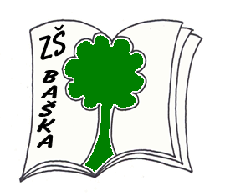

Název materiálu: MS Word - test vkládání obrázku
Anotace: opakování Microsoft Word 2010
Autor: Iveta Pasterňáková, 2012
Ověření ve výuce 15.10. 2012, 5.třída
Vyučovací předmět: Informatika
Vzdělávací oblast: Zpracování a využití informací
Číslo materiálu: VY_32_inovace_08_ ICT II.

Použité zdroje:
KOVÁŘOVÁ, Libuše. Informatika pro základní školy. Vyd. 2. Kralice na Hané, 2009. ISBN 978-80-7402-017-93
Klipart Microsoft Word 2010
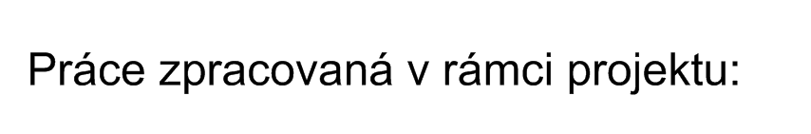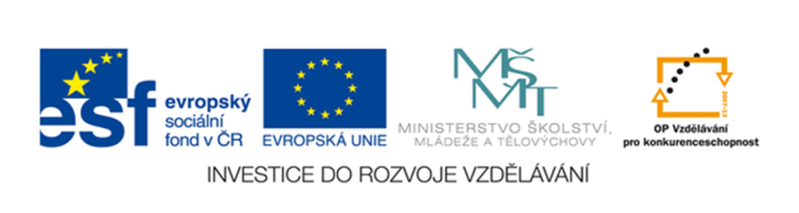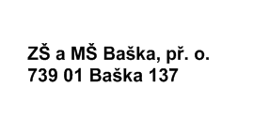
Opakování - Word 2010

- Vlož konec stránky na konec testu
- Napiš své jméno a příjmení,
bude zarovnáno na střed,
font písma bude Arial Narrow,
tučně,
barva písma modrá bez pozadí,
velikost 30
- vložíme obrázek želvy z klipartů
- obrázek bude mít velikost 6 cm a bude umístěn pod vaším příjmením
- Tento test nazvete vaším příjmením a uložíte na adresu
K:\informatika\5.třída\opakování-word\

Ukázka správného vypracování testu

Iveta Pasterňáková

